|  |  |  |
| --- | --- | --- |
| **Zamierzenia dydaktyczne: Bursztynki**  **Marzec** | | |
| **TEMAT KOMPLEKSOWY:**  **17.03-21.03.2025r. Powitanie Wiosny** | | OBSZAR PODSTAWY PROGRAMOWEJ |
| 1. | * Kształtowanie prawidłowych nawyków higienicznych, samoobsługowych w toalecie i łazience, kulturalne spożywania posiłków przy stole, samodzielne posługiwanie się sztućcami i odkładanie naczyń w wyznaczone miejsce. * Próby samodzielnego ubierania się. Samodzielne składanie swoich rzeczy w szatni, pościeli po leżakowaniu. | I1,2,3,4  III5,8,9 |
| 2. | * Zachęcenie dzieci do przebywania w grupie przedszkolnej. Przystosowanie dzieci do warunków nowego otoczenia w sposób łagodny i bezstresowy. * Utrwalanie i przestrzeganie kodeksu grupy. | II1,2,3,4,5,6,7,8,9;  III3,4,5,6,7,8,9  IV.2,6,16 |
| 3. | * Poszerzenie wiedzy związanych z tematyką kompleksową. – zapoznanie ze zwiastunami wiosny * Rozwiązywanie zagadek wiosennych – rozwijanie myślenia * Poszerzanie wiadomości na temat pór roku | I 4,5  III2,3  IV 1,2,3,5,6,7,9,18 |
| 4. | * Poszerzenie słownictwa związanego z tematyką tygodniową. * Zabawy usprawniające aparat artykulacyjny, ćwiczenia oddechowe * Słuchanie wiersza i opowiadania K. Szyngiera pt. „ Dzień wiosny” , W. Widłaka pt. Drzewo” – wypowiadanie się na temat treści utworu * Utrwalanie wyglądu oraz nazw wiosennych kwiatów poprzez zabawy dydaktyczne „ Wąchamy kwiaty” | IV2,5,6 |
| 5. | * „ Badacze przyrody” – obserwacja przyrodnicza podczas spaceru, szukanie zwiastunów wiosny: pączków na drzewach, kwiatów, słuchanie śpiewu ptaków * Zabawa słuchowa, identyfikowanie ptaków za pomocą ich odgłosów „ Śpiew ptaków” * Oglądanie roślin, wymienianie , z jakich części się składają * Oglądanie albumów, książek ze zdjęciami i rysunkami bocianów, czytanie ciekawostek o bocianach * „ Wiosenne czary-mary” – eksperymenty z wodą, przeprowadzanie prostych doświadczeń. Cel: obserwowanie i wyciąganie wniosków. | I5  II11  III8,9  IV 8, 18 |
| 6. | * Rozwijanie motoryki oraz koordynacji wzrokowo ruchowej poprzez wykonywanie prac plastycznych:   - „ Kolorowa historia” – zabawa plastyczna, malowanie farbami, mieszanie kolorów  - „ Wiosenna girlanda” – grupowa praca plastyczna, naklejanie papierowych kwiatów na szeroką taśmę plastyczną  - Bocian na łące – praca plastyczna z wykorzystaniem kolorowego papieru | I6,7,8,9  IV1,8 |
| 7. | * Udział w zabawach ruchowych:   - „ Wiosenna gimnastyka” – zabawa ruchowa z krążeniem rąk  - „ Słonko świeci, deszczyk pada” – zabawa orientacyjno – porządkowa  - „ Podlewamy kwiaty” – zabawa ruchowa z elementami równowagi  „ Krąg bocianów – zabawa ruchowa doskonaląca równowagę | I4,5,8  III6,8 |
| 8. | * Nauka słów piosenki: „ W lesie” omówienie treści piosenki, tempa – umuzykalnianie dzieci * Zabawa słuchowa „ Żabie skoki” , podskakiwanie obunóż, ile było dźwięków * „ Wiosenna orkiestra” – zabawa słuchowa, muzykowanie z użyciem instrumentów | I5,  III8  IV7,15 |
| 9. | * „ Kolory Pani Wiosny” – zabawa utrwalająca nazwy kolorów, segregowanie kredek wg koloru, wybieranie barw kojarzących się z wiosną. * Zabawa rozwijająca spostrzegawczość oraz orientacje przestrzenną, określanie miejsca położenia kwiatów: na, obok, przed. * Zabawa doskonaląca umiejętność liczenia „ Płatki kwiatów”. | IV2,5,12, 14,15 |
| 10. | Uwrażliwienie dzieci na język angielski. Poszerzenie słownictwa, śpiewanie piosenek. | IV21 |
| 11. | Wdrażanie umiejętności pracy w zespole i w parach. Kształtowanie odpowiedzialności – praca z tablicą zadań daltońskich. | IV1 |

**W lesie**

**Hop!Hop! – dwa razy klepią o uda,**

**Klaśnij raz! – jeden raz klaszczą,**

**Jaki piękny zielony las – kręcą rękami „młynki”**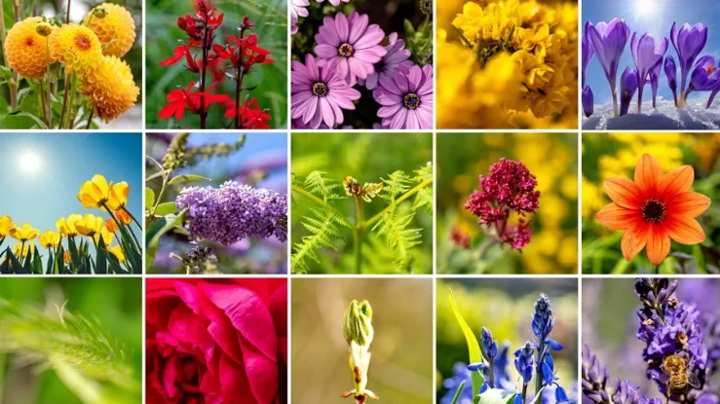

**Tupnij raz! – klepią jeden raz dłońmi o podłogę,**

**Jaki piękny las! – kołyszą rękami nad głową.**